Comunicação serial entre um microcontrolador PIC e Raspberry Pi

Neste tópico, são descritas duas das formas de comunicação mais utilizadas em sistemas embarcados, sendo elas a comunicação serial e a interface USB. Para realizar a comunicação serial entre um microcontrolador PIC e Raspberry Pi, é preciso utilizar os pinos Ground, o GPIO 14 (TX ou pino físico 8) e o GPIO 15 (RX ou pino físico 10), conforme as Figura 1 e 2.
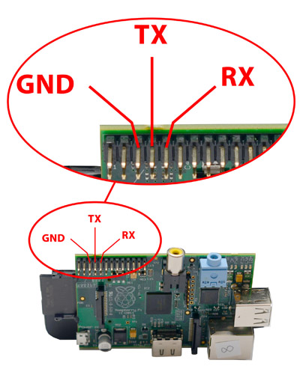
Figura 1: Pinos necessários para comunicação serial.
A Figura 2 ilustra o circuito básico para comunicação serial entreo o Rpi e o PIC SanUSB. Esse circuito funciona também para gravação online do microcontrolador PIC através da interface USB do Rpi. Mais detalhes em https://github.com/SanUSB-grupo/SanUSBrpi .

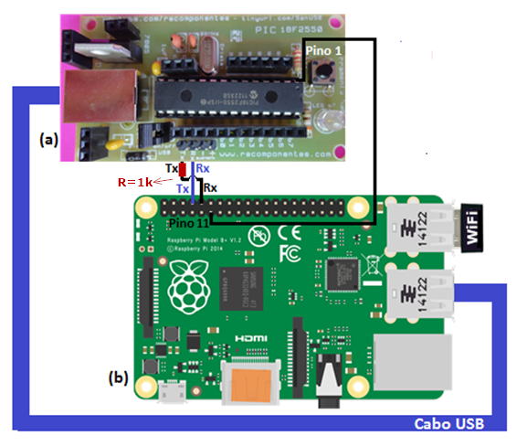
Figura 2: Conexão serial entre a placa SanUSB (a) e o Raspberry Pi (b).

No Raspberry Pi 1 e 2, a porta serial equivalente COM1 é encontrado nos pinos GPIO 14 e GPIO 15 e é endereçada por /dev/ttyAMA0. No Rpi 3, essa interface de hardware serial (uart), endereçada por /dev/ttyAMA0, foi colocada para o Bluetooth Low Energy. Dessa forma, a porta serial dos pinos GPIO 14 e GPIO 15 foi endereçada para uma segunda porta serial /dev/ttyS0, também chamada de "mini uart", que é emulada por software. As taxas de transmissão da /dev/ttyS0 são calculadas por software a partir da frequência núcleos de CPU. Assim, se a CPU for sobrecarregada, é possível corromper a comunicação serial. Resumindo, as portas em um Raspberry Pi 3 na configuração inicial são:

/dev/ttyAMA0 -> serial1 (Bluetooth).
/dev/ttyS0 -> serial0 (porta serial GPIO)

Se o usuário quiser a porta serial /dev/ttyAMA0 de volta no padrão GPIO, o modo mais simples é através de uma sobreposição com o comando "pi3-miniuart-bt", ou seja, a mini uart (/dev/ttyS0) será utilizada para o Bluetooth e a porta serial /dev/ttyAMA0 será redirecionada para os pinos GPIO 14 e 15. Resumindo:

/dev/ttyAMA0 -> serial0 (porta serial GPIO padrão no Rpi 1 e Rpi 2).
/dev/ttyS0 -> serial1 (Bluetooth).

Para configurar e testar automaticamente a porta serial do Rpi instale o minicom e descompacte o serialconfigtest.deb, como abaixo, conecte o pino Tx (GPIO 14) do Rpi ao pino Rx (GPIO 14) do Rpi e execute o firmware disponível em /home/share/SerialUSB/./serialtest após a instalação dos comandos abaixo.

sudo apt-get install minicom
wget sanusb.org/tools/serialconfigtest.deb
dpkg -i serialconfigtest.deb

Para depurar a configuração, se aparecer L received e D received quando o pino Tx estiver conectado com Rx por um fio, como abaixo, significa que o Rpi enviou o byte “L” pelo Tx e recebeu o mesmo “L” pelo próprio Rx, apresentando no terminal essas indicações, mostrando que a comunicação serial funcionou.
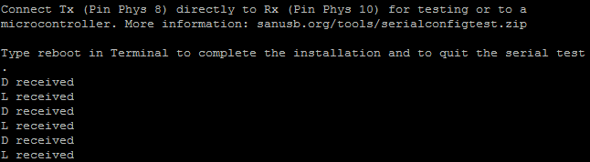

O pino Rx do Rpi tem tensão de 3,3V e como o Tx do modem bluetooth tem tensão de 5V, é recomendável colocar um resistor de 1 K entre o Rx do Rpi e o Tx do modem, pois como todos os pinos do Rpi têm um diodo grampeador interno para 3,3V, então caso haja diferença de tensão na comunicação, esta ficará aplicada sobre o resistor de 1K. Um exemplo de aplicação com bluetooth, Rpi e pic pode ser vista em https://www.youtube.com/watch?v=jFxrw3wCvwI .

  - Funções seriais WiringPi para programação em C com GCC

Para usar, você precisa se certificar que seu programa inclui o seguinte arquivo:
#include <wiringSerial.h>

Em seguida, as seguintes funções estão disponíveis:
int serialOpen (char *device, int baud);

Isso abre e inicializa o dispositivo serial e define a taxa de transmissão. Ele define a porta, a taxa, e define o tempo limite de leitura para 10 segundos. O valor de retorno é o descritor de arquivo ou -1 por qualquer erro, caso em que errno será definido conforme o caso.
void serialClose (int fd);

Fecha o dispositivo identificado pelo descritor de arquivo dado.
void serialPutchar (int fd, unsigned char c) ;

Envia o único byte para o dispositivo serial identificado pelo descritor de arquivo dado.
void serialPuts (int fd, char *s);
Envia a string terminada em nulo ao dispositivo serial identificado pelo descritor de arquivo dado.
void serialPrintf (int fd, char *message, …);

Emula a função printf sistema ao dispositivo serial.
int serialDataAvail (int fd);

Retorna o número de caracteres disponíveis para leitura, ou -1 para qualquer condição de erro, caso em que errno será definido de forma adequada.
int serialGetchar (int fd);

Retorna o próximo personagem disponível no dispositivo serial. Esta chamada vai bloquear por até 10 segundos, se não há dados disponíveis (quando ele retornará -1)
void serialFlush (int fd);

Isso descarta todos os dados recebidos, ou esperando para ser enviados.
Nota: O descritor de arquivo (fd) retornado é um descritor de arquivo padrão do Linux. Você pode usar a leitura standard ( ), write ( ), etc. sistema chama sobre este descritor de arquivo conforme necessário. Por exemplo você pode querer escrever um bloco maior de dados binários em que a função serialPutchar ( ) ou serialPuts ( ) pode não ser a função mais adequada para usar, caso em que, você pode usar write ( ) para enviar os dados.

O vídeo em https://www.youtube.com/watch?v=rfffzww1k6g demonstra um exemplo de comunicação serial entre o Pic e o Rpi, como ilustra a Figura 33. Mais detalhes em: sanusb.org/tools/serialconfigtest.zip.

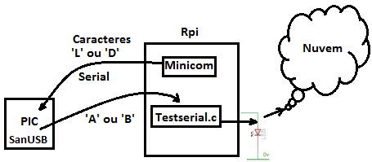
Figura 1: Ilustração da comunicação serial entre Pic e Rpi
O Minicom é utilizado, como teste em um terminal do Rpi, para enviar comandos via serial para o PIC (‘L’ ou ‘D’), que por sua vez, retorna via serial outros caracteres (‘A’ ou ‘B’) para o Rpi que também está executando um firmware (Testserial.c). Este firmware recebe os comandos do PIC para acender ou apagar um Led (wPi 1) e postar o estado do Led na nuvem. O código Testeserial.c é mostrado abaixo:

#include <stdio.h>
#include <string.h>
#include <errno.h>
#include <wiringPi.h>
#include <wiringSerial.h>
#include <stdlib.h>
#include <string.h>
#include <stdint.h>

char charRecebido;
int fd;
int flagL=0;
int flagD=0;
int pinLed=7;
int tempo[7];
int flagPos=0;
int flagInicial=1; //Flag Inicial para iniciar o processo

PI_THREAD (recebe_serial) {
(void)piHiPri (10) ;
while(1) {

charRecebido = serialGetchar(fd);
fflush(stdout);

if(charRecebido == 'A'){
printf("%c received\n",charRecebido);
flagL = 1;
serialPutchar(fd,'D');
serialFlush (fd) ;
}

if(charRecebido == 'B'){
printf("%c received\n",charRecebido);
flagD = 1;
serialPutchar(fd,'L');
serialFlush (fd) ;
}
}
}
int main(void){

// Visualizados em: //https://docs.google.com/spreadsheets/d/1tDX1NalMiKmKVawsHfS7hpAf7lB5ZeHpYu0nLmau-TE/edit#gid=1687639411
char str1[150] = "curl 'https://docs.google.com/forms/d/1PZOqjnitER0m03Ix4r9gDBqhp7Xs1YrPmjLymE2VWAU/formResponse?ifq&entry.962023089=Ligado&submit=Submit'";
char str2[150] = "curl 'https://docs.google.com/forms/d/1PZOqjnitER0m03Ix4r9gDBqhp7Xs1YrPmjLymE2VWAU/formResponse?ifq&entry.962023089=Desligado&submit=Submit'";

if ((fd = serialOpen ("/dev/ttyAMA0", 19200)) < 0){
fprintf (stderr, "Unable to open serial device: %s\n", strerror (errno)) ;
return 1 ;
}

fflush(stdout);
printf("Conexão aberta!!!\n");
fflush(stdout);
wiringPiSetup() ;
pinMode(pinLed, OUTPUT) ;
piThreadCreate (recebe_serial) ;
digitalWrite (pinLed, LOW);

while (1) {

if(flagInicial == 1){

flagInicial=0;
serialPutchar(fd,'L');

}
if(flagL == 1){

flagL = 0;
digitalWrite (pinLed, HIGH);
//strcat(str1,">/dev/null 2>&1"); //quiet the response
//system(str1);
fflush(stdout);

}
if(flagD == 1){

flagD = 0;
digitalWrite (pinLed, LOW);
//system(str2);
//strcat(str2,">/dev/null 2>&1"); //quiet the response
fflush(stdout);

}
delay (100);
}

return 0;
}

Firmware do PIC abaixo:

#include "SanUSB48.h" //https://www.youtube.com/watch?v=-9Gf5K0SZ2Y
char flag_on=0, flag_off=0;

#pragma interrupt interrupcao
void interrupcao()
{
unsigned char c;

if (serial_interrompeu) {
serial_interrompeu=0;
c = le_serial();
{
switch (c){
case 'L':
nivel_alto(pin_b7);
flag_on=1; //Não imprimir dentro da interrupçção
break;
case 'D':
nivel_baixo(pin_b7);
flag_off=1;
break;
}
}
}
}

void main(){
clock_int_48MHz();

habilita_interrupcao(recep_serial);
taxa_serial(19200);

while(1){
if(!entrada_pin_e3){Reset();}//pressionar o botão estado para gravação

if (flag_on)
{flag_on=0;
swputc('A');
//sendrw((rom char *)"A\r\n"); //envia string
}

if (flag_off)
{flag_off=0;
swputc('B');
//sendrw((rom char *)"B\r\n"); //envia string
}

sendrw((rom char *)"Pic "); //envia string
tempo_ms(2000);

sendrw((rom char *)"serial\r\n"); //envia string
tempo_ms(2000);

}
}

Agora veja um exemplo de como concatenar os bytes em forma de string do PIC pro Raspberry. Além disso, observe posteriormente como é feito passo a passo para enviar dados via WiFi do microcontrolador para a Google.

Firmware do Raspberry abaixo:

#include <stdio.h>
#include <stdlib.h>
#include <errno.h>
#include <wiringPi.h>
#include <wiringSerial.h>
#include <string.h>
#include <stdint.h>

//https://docs.google.com/spreadsheets/d/1FGh7XbJQTh76vR4JzrushFjouuDMF8aGUPh3ZZ3G4t4/edit#gid=1259704221

int main(void){
//piThreadCreate (recebe_serial);
int fd;
char temp;
char str1[50]="";

if ((fd = serialOpen ("/dev/ttyAMA0", 19200)) < 0){
fprintf (stderr, "Unable to open serial device: %s\n", strerror (errno)) ;
return 1 ;
}

fflush(stdout);
printf("Conexão aberta!\n");
fflush(stdout);

while(1) {
char charRecebido = serialGetchar(fd);
if(charRecebido == '!'){

char strPost[200] = "curl \"https://docs.google.com/forms/d/1Kzox2tU_AvKWn3OKrPVEFQGN9D5kRVhoPTArltcWIeA/formResponse?ifq&entry.205024949=";
strcat(strPost, str1);
strcat(strPost, "&submit=Submit\"");

//postando
system(strPost);

strcpy(str1, "" );
}else{
temp = charRecebido;
char str2[3];
sprintf(str2, "%c", temp);
strcat(str1,str2);
}
fflush(stdout);
}

}

Firmware PIC abaixo:

////Resistor de 1K entre os pinos C1 (PWM) e A0(analógico) e um capacitor de 10uF
#include "SanUSB1.h"// https://www.youtube.com/watch?v=lB21b3zA4Ac

#pragma interrupt interrupcao //Tem que estar aqui ou dentro do firmware.c
void interrupcao(){

}

unsigned long int resultado, Vresult; //16 bits
unsigned char i=0;

void main(){
clock_int_4MHz(); //Função necessaria para o dual clock
taxa_serial(19200);
habilita_canal_AD(AN0);

while(1){

resultado = le_AD10bits(0);//Lê canal 0 da entrada analógica com resolução de 10 bits (ADRES)

Vresult= (resultado * 420)/1023;

//sendrw((rom char *)"Tensao Result= ");
//swputc('*');
sendnum(Vresult);
swputc('!');
tempo_ms(4000);

inverte_saida(pin_b7);

}
}

Vale salientar, que no exemplo acima, o PIC ficará enviando os dados do potenciômetro (primeiramente o dado é convertido de analógico para digital) para o Rpi, logos após isso, o Raspberry tratará de enviar essa palavra para o servidor do Google.

